|  |  |
| --- | --- |
| **Seconde baccalauréat professionnel**  **GATL – DOSSIER 1 - SCÉNARIO** | |
| **Compétences évaluées**   * Analyser les fonctions de l’entreprise : logistique, transport et commerciale * Comprendre la structuration d’une organisation (organigramme) et les rôles de chaque service * Analyser les enjeux environnementaux d’une activité   **Savoirs économiques et juridiques**  Quelles relations les agents économiques entretiennent-ils entre eux ?  La responsabilité sociétale de l’entreprise (RSE) | **Activités proposées**   * Étudier un schéma d’organisation de l’activité, identifier la nature des relations * Identifier les acteurs de la logistique et du transport * Distinguer les types d’opérations dans l’entreprise (logistique ou transport) * Analyser un organigramme * Étudier les actions menées par l’organisation pour l’écologie   **Fiche ressources**  1- Les fonctions : logistique, commerciale et transport. Les flux physiques et informationnels.  2- L’organigramme |

**T.L.M. Transport Logistique Magasinage**  
ZI Le Petit Brûlard  
62820 LIBERCOURT  
Tél. : **03 21 08 94 94**  
Internet : <http://transport-tlm.com/contact.html>

**Contexte professionnel**

L’entreprise TLM est une entreprise familiale spécialisée dans le transport de marchandises générales sur le territoire national et les pays limitrophes. Située dans une zone industrielle à proximité de l'autoroute A1 assurant une liaison Lille/Paris, elle dispose d’une flotte de 35 véhicules et d’un entrepôt d’une capacité de stockage de 30 000 m².

Ses clients sont issus des secteurs industriels, de l’agroalimentaire, de l’automobile, de l’imprimerie, de la sidérurgie. Elle transporte les marchandises conditionnées en palettes, balles, vrac.

Elle est structurée autour d’un service d’exploitation routière qui coordonne le transport de marchandises entre clients, destinataires et chauffeurs.

Elle dispose également d’un service affrêtement lui permettant de faire appel à des partenaires extérieurs pour toutes les expéditions internationales par voie maritimes, routières et aériennes. Fort d’une expérience de plus de 30 ans, l’entreprise propose enfin un service de magasinage. Elle réceptionne, stocke, gère les stocks, prépare les commandes et expédie les marchandises pour le compte de ses clients.

Vous réalisez une période de formation en milieu professionnel au sein de cette PME (Petite et Moyenne Entreprise) de 67 salariés. Vous serez affecté(e) au sein du service « Exploitation » sous la responsabilité de Monsieur Édouard HAZEBROUCQ, Responsable de la division « exploitation ». Nous sommes le 2 novembre 2022.

**Analyse de la situation**

|  |  |
| --- | --- |
| **Quelle est votre organisation d’accueil ?** |  |
| **Où se situe-t-elle ? Quelle est la spécificité de son implantation géographique ?** |  |
| **Quelle est son activité ?** |  |
| **Quels sont les trois services qui sont proposés par l’entreprise ?** |  |
| **Qui sont ses clients ?** |  |
| **À quelle date sommes-nous ?** |  |

**Mission 1 – Analyser un schéma de présentation des activités d’exploitation/logistique**

Vous démarrez votre PFMP. Votre tuteur vous présente le schéma d’organisation de l’activité d’exploitation de l’entreprise. Il vous charge de l’analyser et vous questionne.

**Votre travail** :

1. Prenez connaissance du **DOCUMENT 1** et de la fiche **RESSOURCE 1** et répondez à ses questions sur **l’ANNEXE 1**.

**Mission 2 – Analyser l’organigramme de l’organisation**

Monsieur HAZEBROUCQ a apprécié votre travail d’analyse de l’activité de l’entreprise. Il vous confie désormais l’organigramme de l’entreprise (**DOCUMENT 2**) ainsi qu’une fiche ressource (fiche **RESSOURCE 2**) et vous questionne.

**Votre travail :**

1. Prenez connaissance des documents et répondez à ses questions sur **l’ANNEXE 2**.

**Mission 3 – Analyser les impacts environnementaux de l’activité de transport**

Votre responsable vous explique désormais la stratégie mise en place par l’entreprise TLM pour limiter l’impact de son activité sur l’environnement. Il vous confie un ensemble documentaire (**DOCUMENTS 3 et 4**) issu notamment du site Internet de l’entreprise.

**Votre travail :**

1. Prenez connaissance des documents et répondez à ses questions sur **l’ANNEXE 3**.

**ANNEXE 1 – Analyse du schéma d’organisation**

1. Analysez les **étapes 1 à 3** et identifiez :

* Le producteur :
* Son client :
* Le transporteur :

1. Quelle est le rôle du commercial exploitation dans les **étapes 1 et 2** ?
2. Complétez le tableau suivant :

|  |  |  |
| --- | --- | --- |
| **Producteur (fournisseur)** | **Client** | **Transporteur** |
|  |  |  |

Une fois le devis accepté

|  |  |  |
| --- | --- | --- |
| **Transporteur** | **Client (remettant)** | **Destinataire** |
|  |  |  |

**Étapes 4 et 5**

1. Pour quelle raison les marchandises de la brasserie sont-elles stockées dans l’entrepôt de TLM ?
2. Quels sont les acteurs qui vont se charger d’organiser leur stockage ?
3. Comment les palettes de bières vont-elles être identifiées dans l’entrepôt ?
4. Analysez les **étapes 6 et 7** et identifiez :

* Le producteur :
* Son client :
* Le transporteur :

1. Complétez le tableau suivant :

|  |  |  |
| --- | --- | --- |
| **Producteur (fournisseur)** | **Client** | **Transporteur** |
|  |  |  |

Une fois le devis accepté

|  |  |  |
| --- | --- | --- |
| **Transporteur** | **Client (remettant)** | **Destinataire** |
|  |  |  |

1. **Étapes 8 – 9**. Quelles sont les palettes qui seront chargées en premier dans le semi ? Pourquoi ?

1. Quel est le rôle de l’agent d’exploitation « retour » - **Étape 10** ?
2. Consultez la fiche **RESSOURCE 1** et complétez le tableau suivant :

|  |  |  |  |
| --- | --- | --- | --- |
|  | **Fonction logistique** | **Fonction transport** | **Fonction commerciale** |
| Étape ① |  |  |  |
| Étape ② |  |  |  |
| Étape ③ |  |  |  |
| Étape ④ |  |  |  |
| Étape ⑤ |  |  |  |
| Étape ⑥ |  |  |  |
| Étape ⑦ |  |  |  |
| Étape ⑧ |  |  |  |
| Étape ⑨ |  |  |  |
| Étape ⑩ |  |  |  |

1. Toujours à l’aide de la fiche **RESSOURCE 1**, identifiez la nature des flux qui vont circuler entre les acteurs.

|  |  |  |
| --- | --- | --- |
|  | **Flux physique** | **Flux d’information** |
| Étape ① |  |  |
| Étape ② |  |  |
| Étape ③ |  |  |
| Étape ④ |  |  |
| Étape ⑤ |  |  |
| Étape ⑥ |  |  |
| Étape ⑦ |  |  |
| Étape ⑧ |  |  |
| Étape ⑨ |  |  |
| Étape ⑩ |  |  |

**DOCUMENT 2 - ORGANIGRAMME**

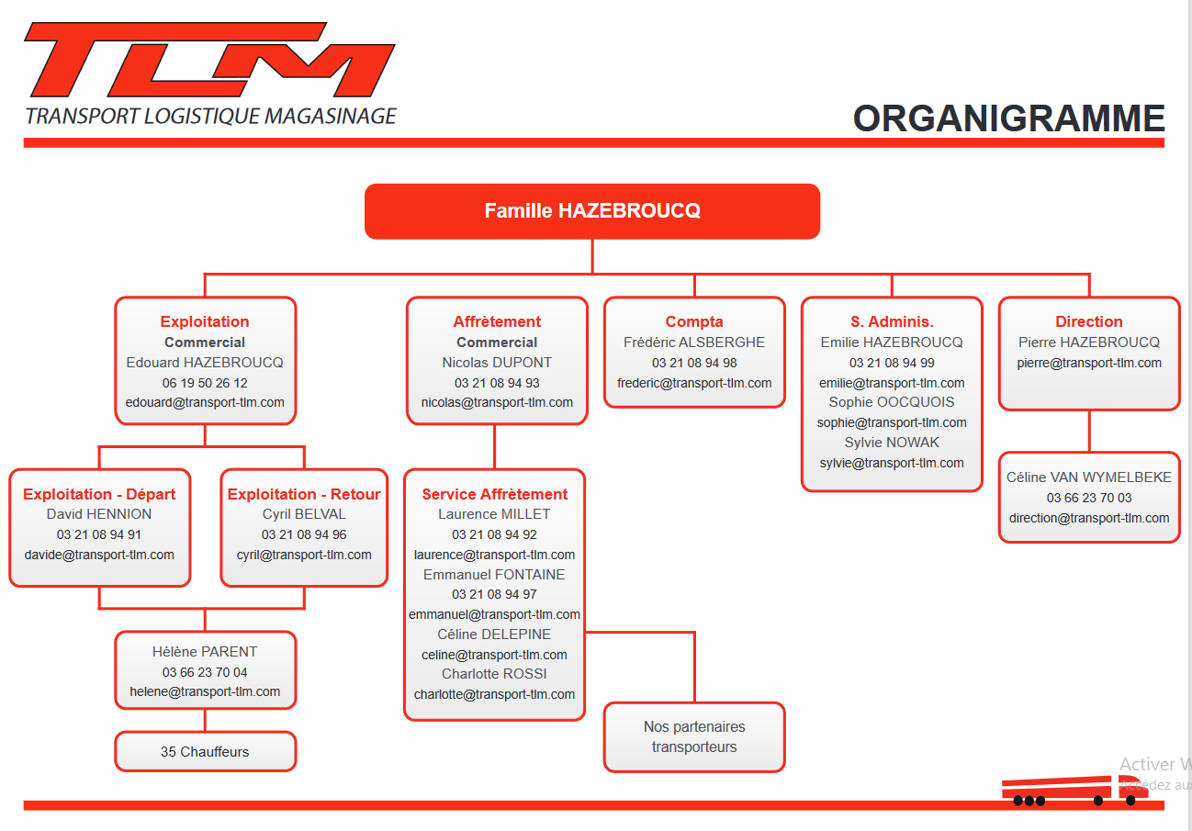

**ANNEXE 2 - QUESTIONNAIRE**

1. Qui dirige l’entreprise ?
2. Quels sont les services qui sont représentés dans cet organigramme ?
3. Qui est votre responsable ?
4. Combien de personnes sont placées sous son autorité hiérarchique ?
5. Quelle est l’activité de l’entreprise qui n’est pas présentée dans cet organigramme ?
6. Retrouvez à partir des situations présentées et de l’organigramme de l’entreprise quels sont les services et le cas échéant, les interlocuteurs concernés.

|  |  |
| --- | --- |
| **Situations professionnelles** | **Service(s) concernée(s)/personnel(s) concerné(s)** |
| Je gère l’accueil physique |  |
| Je consulte tous les matins les comptes de l’entreprise afin de vérifier les paiements des clients |  |
| Je négocie avec les clients des contrats de transport routiers nationaux |  |
| Je prends en charge le courrier entrant et le distribue dans les divisions |  |
| J’organise le suivi des permis de conduire des chauffeurs poids-lourds ainsi que les visites médicales |  |
| J’organise le transport de marchandises internationales via des containers maritimes |  |
| Je gère les bulletins de salaire du personnel |  |
| Je négocie un prêt bancaire avec le crédit mutuel |  |
| Je planifie les itinéraires afin d’éviter les « retours à vide » |  |
| Je recherche de nouveaux partenaires transporteurs internationaux afin de développer l’activité de l’entreprise |  |

**DOCUMENT 3 – INFORMATION ISSUE DU SITE INTERNET – ONGLET ÉCOLOGIE**

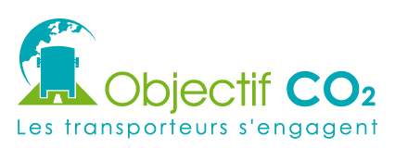Les transports TLM s’engagent dans une charte « Objectif CO² » pour le respect de l’environnement, pour cela des stages « éco-conduite » sont dispensés de façon régulière à nos chauffeurs.

Nous avons aussi les véhicules les plus performants « norme EURO 5 » contrôlés régulièrement par nos agents techniques (motorisation, pneumatiques, consommation effective). Tous les acteurs de notre entreprise sont sensibilisés à la problématique environnementale.

TLM s’engage dans la réduction des émissions de CO² pour cela, TLM utilise et met en place des fiches actions et se concentre sur la maitrise de ces émissions.

**DOCUMENT 4 - Objectif CO2 – Les transporteurs s’engagent**

Transporteur routier de marchandises, transporteur routier de voyageurs, entreprise disposant d'une flotte de véhicules routiers en compte propre, le dispositif Objectif CO2 permet de réduire durablement la consommation de carburant et les émissions de Gaz à Effet de Serre (GES) associées.  
  
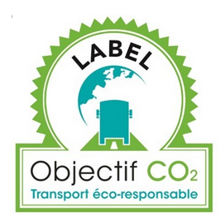La charte Objectif CO2 accompagne les transporteurs pour réduire leurs émissions de GES (Gaz à Effet de Serre).  
Après une auto-évaluation et un diagnostic CO2, l’entreprise établit un plan d’actions personnalisé avec l’aide d’un chargé de mission régional. Elle s’engage à agir et signe une charte d’engagement pour 3 ans.

L’entreprise bénéficie ainsi d’une méthodologie basée sur des indicateurs de performance, de fiches actions (conduite éco-responsable, coupure automatique du moteur au ralenti, contrôle des organes des moteurs et gonflement des pneumatiques…) et d’un conseil personnalisé.

Les entreprises engagées obtiennent par la suite le label transport éco-responsable (valable trois ans)

Source :[**https://expertises.ademe.fr**](https://expertises.ademe.fr)

**ANNEXE 3 – QUESTIONNAIRE**

1. Quel est l’objectif de la charte « Objectif CO² » signée par l’entreprise TLM ?
2. Quelles actions a entrepris TLM pour répondre aux objectifs de la charte ?
3. Comment l’entreprise pourra faire valoir auprès de ses clients sa démarche ?